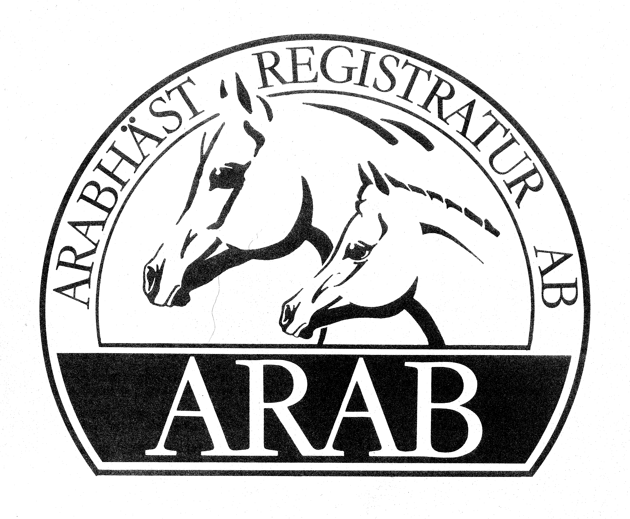
2006-08-17

Information från Arabhästregistraturen:

Till er som väntar på pass, ägarbyte eller nyregistrering:
Vi färdigställer just nu de ärenden som betalt fakturan i början på januari. Har du betalt senare står handlingarna i turordning efter betalningsdatum.

OBS OBS Fel i prislistan.
Ang inlämningsdatumet för språngrullor. De måste var inlämnade före 30/9 2006 för att inte riskera förseningsavgift på 1500kr.

Vid nyregistreringar saknas ofta signalementsbeskrivning. Vi behöver få in både betäckningsrapport och signalementsbeskrivning (utförd av en godkänd ID- kontrollant).

Vi har stora problem med ofullständiga ägarföljder. Tänk på att du som säljare skickar in registreringsbeviset tillsammans med kopia på köpeavtal.

För att underlätta för oss blir vi mycket tacksamma om ni skickar in alla handlingar samtidigt och inte i olika omgångar.

..Åter till passen..

Med vänlig hälsning

Minna och Britta
Arabhästregistraturen

